РОССИЙСКАЯ АКАДЕМИЯ НАУК

НАУЧНО-ТЕХНОЛОГИЧЕСКИЙ ЦЕНТР УНИКАЛЬНОГО ПРИБОРОСТРОЕНИЯ

ЛАБОРАТОРИЯ БИОМЕДИЦИНСКИХ ПРИБОРОВ

АППАРАТ ДЛЯ ЭЛЕКТРОТЕРАПИИ

СИНУСОИДАЛЬНО МОДУЛИРОВАННЫМИ ТОКАМИ

И СТИМУЛЯЦИИ СКЕЛЕТНОЙ МУСКУЛАТУРЫ

АМПЛИДИН-ЭСТ

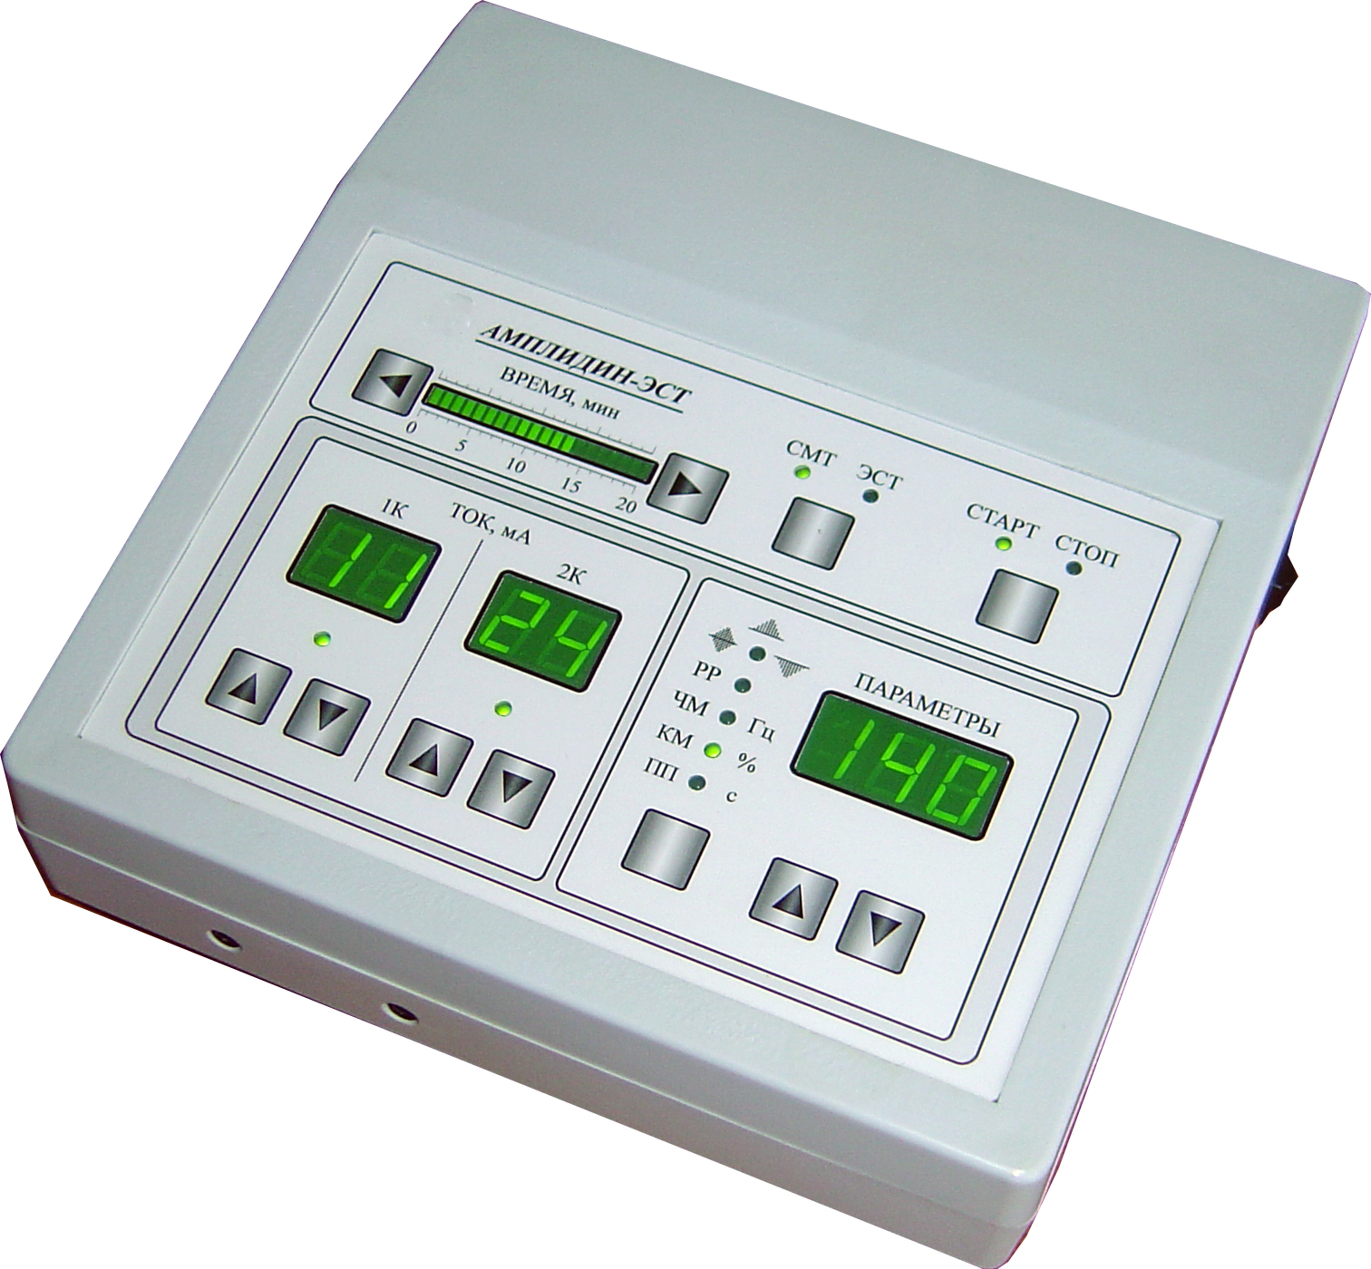

Лечебное воздействие осуществляется в одном из двух режимов:
СМТ — синусоидальные модулированные токи — токи звуковой частоты, модулированные низкочастотным синусоидальным сигналом.
ЭСТ — электростимуляционная тренировка («русские токи, токи Коца»). Представляют собой радиоимпульсы звуковой частоты длительностью 10 мс.

Назначение
СМТ обеспечивают достижение нейромиостимулирующего, анальгетического, сосудорасширяющего и трофического эффектов. Реализует методики электротерапии и лекарственного электрофореза
ЭСТ вызывает сокращения скелетных мышц в диапазоне от субпороговых до супрамаксимальных. При использовании в тренировочном процессе способствует росту функциональных характеристик мышц: силы, выносливости, скорости сокращения, обеспечивает рост мышечной массы.
В спортивной медицине применяется для ускоренного восстановления после травм и экстремальных нагрузок на опорно-двигательный аппарат, после реконструктивных операций.
Амплидин-ЭСТ совмещает в себе достоинства популярных аппаратов предшествующего поколения типа Стимул и Амплипульс. Наличие двух взаимно изолированных выходных каналов позволяет осуществлять методики билатеральной селективной стимуляции.

Основные показания

СМТ. Заболевания центральной нервной системы с двигательными, вегетососудистыми и трофическими нарушениями, заболевания периферической нервной системы с болевым синдромом (каузалгия, нейромиозит, невралгия, люмбаго, радикулит, симпаталгия), гипертоническая болезнь I и II стадии, заболевания органов дыхания (хронический бронхит, бронхиальная астма), желудочно-кишечного тракта (функциональные расстройства желудка, рефлюкс-эзофагит, дискинезические запоры, дискинезия желчевыводящих путей), заболевания суставов (ревматоидный артрит, деформирующий артроз, периартрит), воспалительные заболевания органов малого таза, энурез.

ЭСТ. Травмы и заболевания мышечного аппарата, сухожилий, суставных сумок и апоневрозов, костей и суставов. Заболевания периферической нервной системы, нарушения центрального и периферического кровообращения, профилактика тромбоэмболий и мышечной атрофии, развития контрактур.

Технические характеристики
Число выходных каналов | 2
Форма выходного тока | колебания звуковой частоты с амплитудной модуляцией: переменные или выпрямленные
Режимы (роды) работы - РР | РР1 — ПМ  РР2 — ПП  РР3 — ПН  РР4 — ПЧ  РР5 — ПЧП
Частота несущих колебаний, Гц | 2500; 5000
Частота модулирующего напряжения  синусоидальной формы, Гц | 10 … 150
Коэффициент модуляции, % | 0 … 140
Длительность серий, с | 1 … 12
Длительность пауз, с | 1 … 50
Время нарастания и спада тока в сериях, с | 0,2 … 0,8
Выходной ток, мА (эфф) | 0 … 50
Продолжительность сеанса, мин | 1 ... 20
Питание | сеть 220 В, 50 Гц
Потребляемая мощность, не более, ВА | 25
Габаритные размеры, не более, мм | 220 х 220 х 90
Масса, не более, кг | 2,5

По безопасности аппарат соответствует требованиям ГОСТ Р 50267.0-92,
ГОСТ Р 50267.10-93 и относится к классу защиты II типа ВF (при работе не требуется подключения защитного заземления).

Тел +7 495 333 44 04; моб. 8 903 174 0990
e-mail: labmp@mail.ru www.omnistim.narod.ru

